Správa Krkonošského národního parku
se sídlem Dobrovského 3, 543 01 Vrchlabí zastoupená PhDr. Robinem Böhnischem, ředitelem IČO: 00088455
DIČ: CZ00088455
jako propachtovatel (dále jen „propachtovatel“ či „Správa KRNAP“)
– na straně jedné –

a
David Mlejnek
se sídlem č.p. 40, 542 03 Královec
IČO: 68255730
jako pachtýř (dále jen „pachtýř“)
- na straně druhé –
uzavírají podle ustanovení § 2332 a násl. zákona č. 89/2012 Sb., občanský zákoník, ve znění pozdějších předpisů (dále jen „občanský zákoník“) a podle § 27 zákona č. 219/2000 Sb., o majetku České republiky a jejím vystupování v právních vztazích, ve znění pozdějších předpisů, tento

Dodatek č.1

k pachtovní smlouvě č SMLN-22-98/2021
(dále jen „dodatek“)

I.
Úvodní ujednání
Správa KRNAP (IČO: 00088455) a David Mlejnek (IČO: 68255730) jako smluvní strany uzavřely dne 01.11.2021 pachtovní smlouvu č. SMLN-22-98/2021 (dále jen „smlouva“). Z důvodu organizačních změn v hospodářství pachtýře se smluvní strany dohodly na uzavření dodatku k této smlouvě.

II.
Předmět dodatku
Ustanovení původního Čl. I a II se ruší a nahrazuje následujícím zněním:
Čl. I
- Propachtovatel je podle zákona č. 219/2000 Sb., o majetku České republiky a jejím vystupování v právních vztazích, ve znění pozdějších předpisů a zákona č. 114/1992 Sb., o ochraně přírody a krajiny, ve znění pozdějších předpisů, příslušný hospodařit s následujícími nemovitými věcmi, které jsou vlastnictvím České republiky
obec | kat. území | druh evidence | parcela č. | výměra [m2] | druh pozemku | LV č.
dle přílohy č. I tohoto dodatku
a jsou zapsány u Katastrálního úřadu pro Královéhradecký kraj, katastrálního pracoviště Trutnov na výše uvedeném listu vlastnictví.
- Propachtovatel dále prohlašuje, že je vlastníkem veškeré výsadby, tj. všech stromů a plodin, které se na shora uvedených pozemcích ke dni podpisu této smlouvy nacházejí.

Čl. II
- Propachtovatel touto smlouvou přenechává pachtýři do užívání nemovité věci uvedené v čl. I odst. 1) této smlouvy, či jejich části tak, jak jsou podrobněji specifikované v příloze č. I a vyznačeny na situačním zákresu v příloze č. III této smlouvy, jež jsou nedílnou součástí této smlouvy (dále jen „pozemky“ či „předmět pachtu“), a pachtýř se zavazuje hradit propachtovateli pachtovné.
- Předmět pachtu se přenechává pachtýři do užívání za účelem provozování zemědělské výroby a současně za účelem údržby biotopu a podpory biodiverzity.
- Propachtovatel přenechává pachtýři předmět pachtu ve stavu odpovídajícímu jeho umístění a ve stavu způsobilém k ujednanému užívání a požívání. Pachtýř současně prohlašuje, že mu je stav pozemků dobře znám, a že jsou způsobilé pro užívání ke smluvenému účelu.

Znění čl. III, odst. 3) se v rozsahu níže uvedených písmen upravuje a mění následovně:
h) strpět věcná břemena, resp. služebnosti či další omezení vyplývající z této smlouvy a z právních předpisů spojená s předmětem pachtu

str. 1

l) pachtýř je povinen, na výzvu propachtovatele (zejména pracovníků Územního pracoviště Pec pod Sněžkou a oddělení ochrany přírody) pro potřeby výkonů nutných k řádné péči o území Krkonošského národního parku a jeho ochranného pásma, strpět využití propachtovaných pozemků na nezbytně nutnou dobu, a to jak propachtovatelem, tak i třetími osobami. V případě, že pachtýř poruší svou povinnost stanovenou mu v tomto písmenu smlouvy, je propachtovatel oprávněn vypovědět tuto smlouvu dle čl. IV odst. 2), písm. f) smlouvy;

Znění čl. III se dále doplňuje o následující ustanovení:
- Pachtýř se dále zavazuje, že za účelem výkonu povinností z titulu osoby příslušné hospodařit s majetkem státu, a dále za účelem výkonu činností vyplývající ze zákona č. 114/1992 Sb., o ochraně přírody a krajiny, v platném znění a souvisejících právních předpisů, umožní propachtovateli (zejména pracovníkům oddělení ochrany přírody) a dalším propachtovatelem určeným osobám vstup (a v případě potřeby propachtovatele též vjezd) na předmět pachtu dle potřeb propachtovatele. Těmito potřebami jsou zejména činnosti zahrnující mj. monitoring a výzkum z důvodu sběru podkladových dat pro další potřeby Správy KRNAP (propachtovatele), a dále provedení speciálních opatření ochrany přírody, kterými jsou například, nikoliv však výlučně, likvidace invazivních a expanzivních rostlin, likvidace borůvčí, obnova vodního režimu, kácení náletových dřevin, frézování pařezů, likvidace staré zátěže, obnova zídek a kamenných snosů apod. Pachtýř je povinen za tímto účelem poskytnout propachtovateli nezbytnou součinnost a provádění těchto činností a opatření strpět. Provedení uvedených činností nebo speciálních opatření bude pachtýři oznámeno alespoň 30 dnů předem, přičemž při plánování těchto činností (speciálních opatření) bude propachtovatel přihlížet k charakteru hospodaření pachtýře na pozemcích, bude-li to objektivně možné. V případě, že pachtýř poruší své povinnosti stanovené mu v tomto písmenu smlouvy, je propachtovatel oprávněn vypovědět tuto smlouvu dle čl. IV odst. 2), písm. f) smlouvy.
- Za předpokladu, že pastva hospodářských zvířat je stanovena jako způsob údržby biotopu (bod 1 přílohy č. II tohoto dodatku), se pachtýř dále zavazuje, že po dobu trvání této smlouvy nebude mít žádné zimoviště hospodářských zvířat na propachtovaných pozemcích, ledaže ve výjimečných případech s přihlédnutím k zájmům ochrany přírody se smluvní strany dohodnou jinak. V případě, že pachtýř poruší tuto povinnost, je propachtovatel oprávněn vypovědět tuto smlouvu dle čl. IV odst. 2), písm. f) smlouvy.
V této souvislosti současně propachtovatel upozorňuje pachtýře, že pokud budou mít zimoviště hospodářských zvířat na jiných pozemcích nacházejících se na území Krkonošského národního parku a jeho ochranného pásma, je třeba učinit taková opatření, aby nedocházelo k porušení zákona č. 114/1992 Sb., o ochraně přírody a krajiny, v platném znění a s ním souvisejících právních předpisů a norem. V opačném případě se pachtýř vystavuje nebezpečí uložení sankcí k tomu příslušnými orgány.

Znění čl. IV, odst. 2) se rozšiřuje o následující ustanovení:
f) Propachtovatel je oprávněn vypovědět tuto smlouvu též v případech, kdy dojde k podstatnému porušení povinností této smlouvy ze strany pachtýře (zejména, nebude-li pachtýř plnit řádně povinnosti stanovené v příloze č. II této smlouvy) a dále v případech uvedených v této smlouvě. Výpovědní doba v takovém případě činí 1 měsíc a počíná běžet prvním dnem následujícího kalendářního měsíce po doručení výpovědi.

Ustanovení původního čl. V, odst. 2) se ruší a nahrazuje následujícím zněním:
- Roční pachtovné se stanovuje dohodou ve výši 18.083,- Kč (slovy: osmnáct tisíc osmdesát tři koruny českých).
- Pachtovné bude hrazeno 1x ročně, a to na základě daňového dokladu (faktury) vystavené propachtovatelem a zaslané na adresu pachtýře uvedenou v záhlaví této smlouvy, nebo na e-mailovou adresu pachtýře: , s termínem splatnosti do 1.10. daného roku.

Smluvní strany se tímto dále dohodly na tom, že pachtovné za kalendářní rok 2024 bude s ohledem na předmět dodatku, jenž spočívá mj. v zúžení předmětu pachtu uhrazeno ve výši 20.452,- Kč (slovy: dvacet tisíc čtyři sta padesát dvě koruny českých).

Ustanovení původního Čl. VI se ruší a nahrazuje následujícím zněním:
Čl. VI
- Propachtovatel prohlašuje, že pachtem pozemků bude dosaženo účelnějšího a hospodárnějšího využití pozemků při zachování hlavního účelu, ke kterému slouží. Účelem pachtu je zajištění zájmů ochrany přírody a krajiny prostřednictvím podmínek stanovených propachtovatelem v příloze č. II této smlouvy, vyplývajících ze zákona č. 114/1992 Sb., o ochraně přírody a krajiny, v platném znění, s ním souvisejících právních předpisů a koncepčních dokumentů (Zásady péče o KRNAP a jeho OP, Soubor doporučených opatření pro EVL a PO Krkonoše).

str. 2

Přílohy
  - Příloha č. I původního znění smlouvy se nahrazuje Přílohou č. II tohoto dodatku
  - Příloha č. II původního znění smlouvy se nahrazuje Přílohou č. III tohoto dodatku

Ostatní ustanovení pachtovní smlouvy zůstávají beze změny.

III.
Závěrečná ujednání
- Tento dodatek je vyhotoven ve čtyřech stejnopisech, z nichž každý má platnost originálu. Dva stejnopisy přebírá pachtýř a dva jsou určeny pro propachtovatele.
- Tento dodatek nabývá platnosti dnem jeho podpisu oběma smluvními stranami a účinnosti dnem uveřejnění dodatku v registru smluv. Smluvní strany tímto souhlasí se zveřejněním celého znění smlouvy, včetně všech jejích dodatků a změn, v registru smluv.
- Smluvní strany po přečtení tohoto dodatku prohlašují, že s jeho obsahem souhlasí a že tento dodatek je shodným projevem jejich vážné a svobodné vůle, a nebyl uzavřen v tísni či za nápadně nevýhodných podmínek, že dodatku porozuměli a chápou jeho význam, což stvrzují svými podpisy.

Seznam příloh: Příloha č. I Seznam pozemků – údaje dle KN a výměry předmětu pachtu Příloha č. II Podmínky zemědělského užívání a způsobu údržby biotopu Příloha č. III Mapový zákres – vymezení předmětu pachtu

Ve Vrchlabí dne: | V Peci pod Sněžkou dne:
………………………………………..  Správa KRNAP  PhDr. Robin Böhnisch, ředitel propachtovatel | ………………………………………..  David Mlejnek pachtýř

str. 3

Příloha č.I

obec | kat. území | druh evidence | parcela č. | výměra [m2] | druh pozemku | LV č. |  | výměra předmětu pachtu [m2]
Pec pod Sněžkou | Velká Úpa I | KN | 461 | 133 | ostatní plocha | 818 | * | 73
Pec pod Sněžkou | Velká Úpa I | KN | 466/5 | 1 523 | trvalý travní porost | 818 |  | 1 523
Pec pod Sněžkou | Velká Úpa I | KN | 478/2 | 3 565 | trvalý travní porost | 818 |  | 3 565
Pec pod Sněžkou | Velká Úpa I | KN | 538/5 | 19 224 | lesní pozemek | 818 | * | 801
Pec pod Sněžkou | Velká Úpa I | KN | 538/6 | 335 | ostatní plocha | 818 | * | 114
Pec pod Sněžkou | Velká Úpa I | KN | 538/7 | 1 820 | lesní pozemek | 818 | * | 92
Pec pod Sněžkou | Velká Úpa I | KN | 608 | 248 | ostatní plocha | 818 | * | 175
Pec pod Sněžkou | Velká Úpa II | KN | 369/1 | 19 912 | trvalý travní porost | 818 | * | 3 833
Pec pod Sněžkou | Velká Úpa II | KN | 971/1 | 3 488 609 | lesní pozemek | 818 | * | 1 524
Pec pod Sněžkou | Velká Úpa II | KN | 971/83 | 798 493 | lesní pozemek | 818 | * | 691
Pec pod Sněžkou | Velká Úpa II | KN | 996 | 1 036 | ostatní plocha | 818 | * | 1 013
Pec pod Sněžkou | Velká Úpa II | KN | 998 | 5 970 | trvalý travní porost | 818 | * | 5 804
Pec pod Sněžkou | Velká Úpa II | KN | 1001 | 90 | ostatní plocha | 818 | * | 82
Pec pod Sněžkou | Velká Úpa II | KN | 1007/1 | 25 434 | ostatní plocha | 818 | * | 20 960
Celkem 40 250
* část pozemku (výměra určena na základě souřadnic S-JTSK)

k pachtovní smlouvě č. SMLN-22-98/2021
Příloha č.II

Podmínky zemědělského užívání a způsobu údržby biotopu

Správa Krkonošského národního parku vyžaduje, jako propachtovatel předmětných pozemků, následující způsob údržby biotopu:
  - Pachtýř bude propachtované pozemky (dále jen „pozemky“) využívat na pastvu hospodářských zvířat (skot, kůň, ovce a kozy) nebo na, seč travního porostu (senoseč). Pozemky musí být min. jednou ročně řádně spaseny, a to v termínu od 1. května do 31. srpna běžného roku, v případě seče, seč proběhne v době od 15. 6. do 31. 8., a to včetně úklidu travní hmoty (mimo trvale podmáčené plochy), pokud nebude dohodnuto s odborným pracovníkem propachtovatele jinak.

  - V případě pastvy, bude pastva prováděna šetrně, tak aby nedošlo k poškození travního porostu, dle posouzení odborného pracovníka. Z pozemku budou odstraněny nedopasky sečí, pokud nebude odborným pracovníkem propachtovatele stanoveno jinak.
  - Během pastvy je pachtýř povinen všemi dostupnými prostředky zajistit stádo proti úniku a zajistit pravidelný dozor. Pastva bude probíhat za využití elektrických ohradníků, které zamezí únikům zvířat z ohrady. Po ukončení pastvy budou ohradníky odstraněny. Za elektrický ohradník se považuje buď ohradníková síť, nebo provazový ohradník ideálně v bílé barvě. Elektrický ohradník musí být řádně označen cedulkou s upozorněním. V případě pevných ohrad (např. anglosasko-novozelándského typu) musí být nejvyšší drát viditelně označen. Viditelné označení se provádí barevně výraznými třapetalkami nebo gumotextilní páskou. V případě umístění pevných ohrad na pozemcích, je nutný písemný souhlas propachtovatele.
  - V případech narušení terénu, je nutné provést nápravu a její způsob předem konzultovat s pověřeným pracovníkem propachtovatele.
  - Propachtovatel nenese odpovědnost za škody vzniklé mimo propachtované pozemky případným únikem zvířat.
  - Ohrazení musí být postaveno dva metry od povrchové vodoteče, jeden metr od povrchové strouhy a jeden metr od mokřadu (trvale podmáčené louky), pokud není s odborným pracovníkem propachtovatele dohodnuto jinak. Plochy mimo ohrazení budou pachtýřem posekány a sklizeny (včetně úklidu travní hmoty) v termínu 1.7. – 30.9. běžného roku, pokud odborný pracovník propachtovatele neurčí jinak.
  - Při pastvě v okolí vodních zdrojů (registrovaných i neregistrovaných) je potřeba dodržovat minimální ochranné pásmo 2 metry, pokud není ve vodoprávním rozhodnutí, věcném břemeni apod. uvedeno jinak. Konzultace ohledně vodních zdrojů a jejich ochranných pásem je možná s odborným pracovníkem propachtovatele.
  - Na turistické cestě musí být vždy umožněn bezpečný průchod ohradou, ideálně musí být tato cesta vyjmuta z pastvy a ohrazení.
  - Pachtýř se dále zavazuje provádět veškeré činnosti na pozemcích šetrně. Kromě pastvy a seče travních porostů bude dbát o údržbu vodního režimu pozemku pravidelným pročišťováním stružek. V případě obnovy nefunkčního stávajícího vodního režimu je nutné kontaktovat propachtovatele a obnovu vodního režimu konzultovat. Vzniklé nerovnosti terénu (samovolně nebo zvěří) je třeba ošetřit běžnými agrotechnickými postupy – smykování, vláčení.

(i)

  - Pachtýř se zavazuje, že bude všemi známými a dostupnými způsoby zabraňovat šíření invazivních druhů rostlin (jejich včasnou likvidací sečí nebo jiným způsobem, dle dohody s propachtovatelem).
  - Pozemky mohou být s předchozím souhlasem propachtovatele hnojeny nebo vápněny. Souhlas bude udělen buď formou vymezení ve vrstvě enviro v rámci agroenvironmentálně-klimatických opatření anebo písemně. Hnojení je možné pouze organickými hnojivy, kompostem nebo vyzrálým uleželým hnojem místního původu, a to vždy v období srpen až listopad běžného kalendářního roku. Vápnění je možné pouze přírodním dolomitickým vápence nebo jiným typem přírodního vápence. Vápnění je možné provádět v době duben až červen, anebo srpen až listopad běžného roku. Po celou dobu pachtu mohou být pozemky pohnojeny nebo vápněny maximálně 2x až 3x, vždy dle klimatických podmínek, pokud nebude s ohledem na stav propachtovaných pozemků mezi pachtýřem a propachtovatelem sjednáno jinak. Množství aplikovaného hnojiva bude vždy předem konzultováno s odborným pracovníkem propachtovatele. Z hnojení a vápnění budou vyjmuty trvale podmáčené části luk a povrchové vodoteče, aplikace hnoje není možná min. 3 m od podmáčené louky nebo povrchové vodoteče.
  - Pozemky nesmí být mulčovány nebo na nich skladován dlouhodobě hnůj a nesmí na něm být zimována hospodářská zvířata bez předchozího souhlasu propachtovatele.
  - Dřeviny rostoucí na pozemcích nelze kácet bez předchozího souhlasu propachtovatele. Nálet juvenilních dřevin odstranitelný žacími stroji nebo křovinořezem je považován za součást bylinného patra.
  - V případě mimořádných událostí a potřeby operativně změnit stanovené podmínky je nutné písemně informovat propachtovatele.
  - Pozemky mohou být zařazeny do agroenvironmentálně-klimatických opatření. Seč, případnou pastvu je nutné zajistit dle podmínek daných titulů, tak jak budou nastaveny ve vrstvě ENVIRO propachtovatelem.

Ve Vrchlabí dne: | V Peci pod Sněžkou dne:
…………………………………..  Správa KRNAP  PhDr. Robin Böhnisch, ředitel propachtovatel | …………………………………..  David Mlejnek pachtýř

(ii)

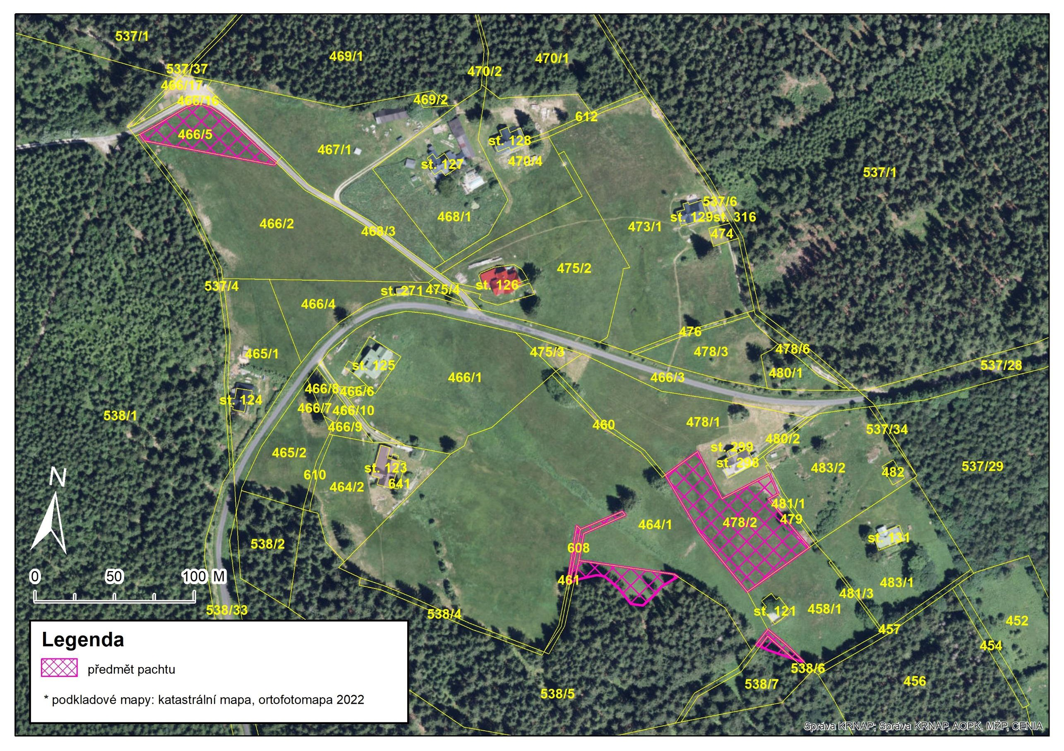

( 3
)
Příloha č.III

Vlašské Boudy (Valšovky)

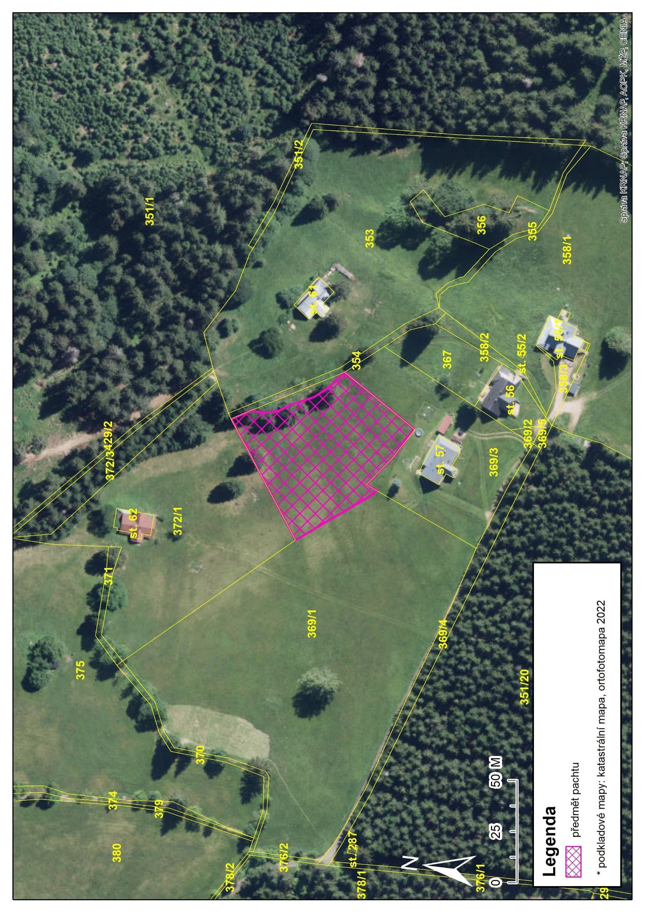

(4)
Příloha č.III
Braunovy Louky

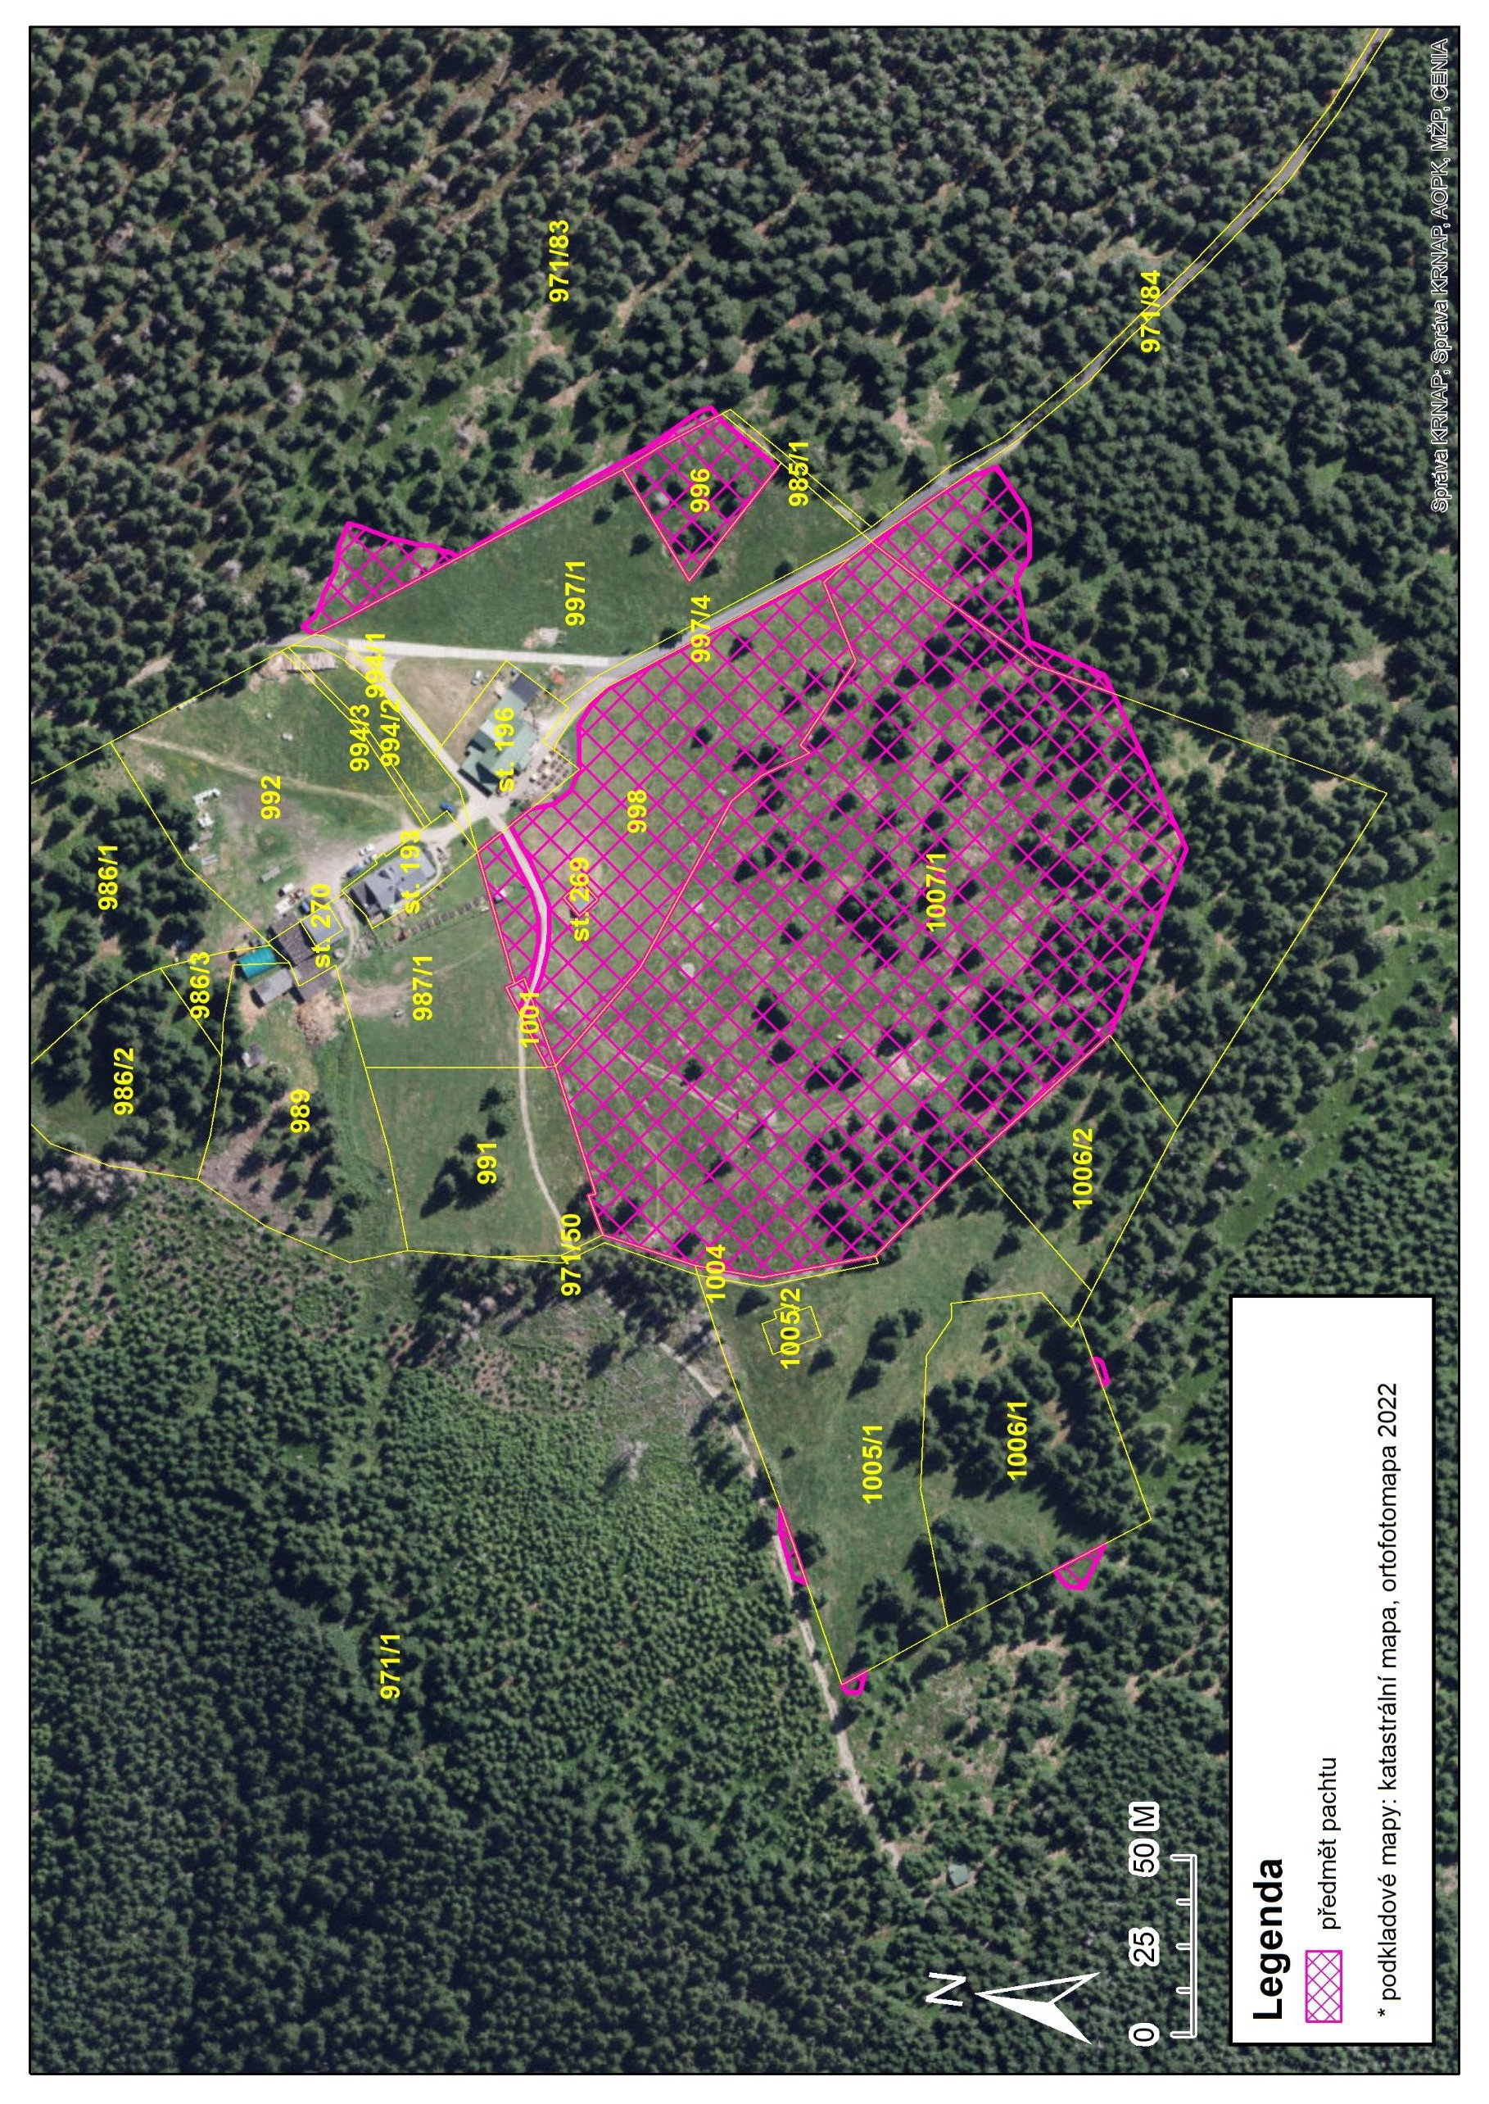

(5)
Příloha č.III
Růžohorky

